CLASE - 2
Se observa el calendario con los números ya impresos y en otro mes se puede completar (IMPRIMIRLO DESDE LA COMPU) y así convertirse en una actividad diaria y permanente.
En familia, hoy recordamos las partes externas de nuestro cuerpo, nuestra derecha- izquierda, arriba, abajo.
En forma oral jugamos:
Me toco la ….…”
- La cabeza con la mano izquierda.
- El cuello con la mano derecha.
- El pie derecho con la mano izquierda.
- La nariz con la mano izquierda.
Se continúa: llevamos nuestra mano a la cabeza y las pasamos por todas partes … nos detenemos en la cara…
¿Qué podemos tocar? ¿Qué podemos hacer con cada una de estas partes?
Se conversa sobre las funciones de los órganos que hacen a los sentidos. (5 sentidos)
Se escribe la fecha en conjunto, copiamos el título de la clase y seguimos trabajando con más actividades:
Una cara bonita
RECORTA LAS PARTES Y ARMA LA CARA COMO MÁS TE GUSTE.

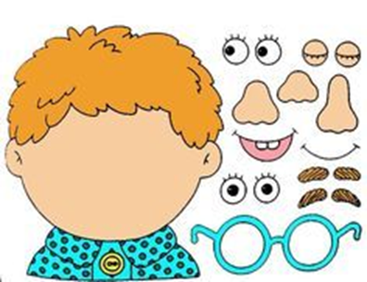

CONTAMOS ¿CUÁNTAS TIENE?
NARIZ-____
OJOS______
OREJAS_____
BOCA_______
FRENTE______
ESCRIBE EN NÚMEROS LA CANTIDAD DE DEDOS QUE INDICAN CADA MANO.
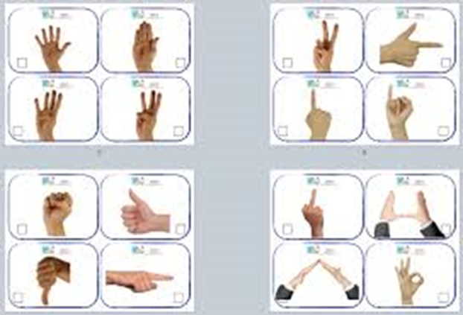
DIBUJA UNA CARA Y COLOCALES LOS NOMBRES DE LAS PARTES.

